Министерство образования и науки РФ

ГОУ ВПО «Уральский государственный педагогический университет»

**РЕФЕРАТ**

**Развитие физических качеств у детей младшего школьного возраста**

исполнитель:

Кирьянова А. С. студентка МТ11

руководитель:

Старикова Светлана Николаевна

преподаватель кафедры физвоспитания

Екатеринбург

2010

**Содержание**

Введение 3

ГЛАВА I. Анализ и оценка физической подготовленности младших школьников 5

1.1 Рекомендации по определению медицинской группы для занятий физической культурой при некоторых отклонениях в состоянии здоровья (по Буличу Э.Г., 1986) 5

1.1.1 Поражения миокарда 5

1.1.2 Хроническая пневмония 6

1.1.3 Эндокринные заболевания 6

1.1.4 Сколиозы и нарушения осанки 7

1.1.5 Врожденные и приобретенные деформации опорно-двигательного аппарата 7

1.1.6 Параличи, парезы, гиперкинезы после различных заболеваний нервной системы (энцефалит, менингит, церебральные детские параличи, полиомиелит) 8

1.1.7 Хроническое воспаление среднего уха с нарушением целостности барабанной перепонки 8

1.2 Информативность отдельных параметров физической подготовленности у детей младшего школьного возраста 8

1.3 Сроки допуска к занятиям детей и подростков после острых инфекционных заболеваний и травм 16

ГЛАВА II. Упражнения 17

2.1 Некоторые упражнения, связанные с развитием мышц. 17

Мышца, выпрямляющая позвоночник 17

2.2 Травмоопасные упражнения 19

Литература 32

# Введение

Эффективность системы школьного физического воспитания, как и физического воспитания в целом, во многом зависит от грамотного решения комплекса чисто методических вопросов, касающихся адекватной оценки уровня физического развития учащихся, их физической подготовленности и общей физической работоспособности

В настоящее время наблюдаются негативные тенденции в состоянии здоровья детей и подростков. За период с 1992 по 2002 г. частота выявления функциональных отклонений у учащихся младших классов повысилась на 84,7 %, а хронических заболеваний – на 83,8 %. У старшеклассников – соответственно на 73,8 и 39,6 %. Преобладают функциональные нарушения со стороны костно-мышечной (23,3 %) и нервной систем, а также психической сферы (15,8 %), эндокринной системы и обмена веществ (13,6 %) (А. А. Баранов, Л. А. Щеплягина, 2005). Значительная часть детей, посещающих дошкольные учреждения и начальную школу, относится к часто болеющим. Среди неорганизованных детей часто болеющие составляют почти половину (А. Ф. Бойко, П.А.Виноградов, 1994; П. А. Виноградов, 1990, 1996; Ю. Е. Вельтищев, 2000; Н. А. Коровина, 2001).

В связи с этим на сегодняшний день практически каждый ребенок по результатам углубленного медицинского обследования может быть либо полностью освобожден от занятий физической культурой, либо отнесен к специальной медицинской группе. С одной стороны, это связано с тем, что абсолютно здоровых детей, действительно, единицы, с другой же, практически отсутствует четкий узаконенный перечень заболеваний и патологических состояний, являющихся основанием для освобождения от занятий физической культурой или зачисления в специальные медицинские группы.

Если обратиться к программам физического воспитания в специальных медицинских группах, то нельзя не обратить внимание на то, что они датированы 1986 – 1990 гг. В них отсутствует четкая формулировка задач физического воспитания детей с определенными отклонениями в состоянии здоровья, в связи с чем очень «размыты» рекомендуемые для решения этих задач средства и методы физического воспитания.

Поэтому моя цель – обоснование основных путей совершенствования физического воспитания детей младшего школьного возраста.

# ГЛАВА I. Анализ и оценка физической подготовленности младших школьников

## Рекомендации по определению медицинской группы для занятий физической культурой при некоторых отклонениях в состоянии здоровья (по Буличу Э.Г., 1986)

### Поражения миокарда

1. Ревматический миокардит

♦ Основная медицинская группа. При хорошем общем состоянии здоровья через 2 года после перенесенного заболевания.

♦ Подготовительная медицинская группа. Не ранее, чем через 1 год после перенесенного заболевания при отсутствии клинических признаков поражения сердца и суставов.

♦ Специальная медицинская группа. Не ранее, чем через 8-10 месяцев после перенесенного заболевания при отсутствии явлений, свидетельствующих об активности процесса, наличии порока сердца или недостаточности кровообращения.

♦ Занятия лечебной физкультурой. В остром периоде и в первые месяцы после перенесенного заболевания.

2. Неревматические миокардиты.

♦ Основная медицинская группа. При хорошем общем состоянии через 1 год после окончания острого периода поражения сердца.

♦ Подготовительная медицинская группа. Не ранее, чем через 6 месяцев при отсутствии клинических признаков.

♦ Специальная медицинская группа. Через 2 месяца после перенесенного заболевания.

♦ Занятия лечебной физкультурой. По индивидуальным показаниям в период заболевания и в первые 2 месяца после него.

### Хроническая пневмония

Операция на лёгких по поводу хронических неспецифических заболеваний лёгких

1. Лобэктомия и сегментарная резекция лёгкого.

♦ Основная медицинская группа не назначается.

♦ Подготовительная медицинская группа. Через один год после операции при нормальном течении послеоперационного периода, отсутствии рецидивов заболевания, явлений дыхательной и сердечнососудистой недостаточности, хорошей адаптации на занятиях в специальной группе.

♦ Специальная медицинская группа. Через четыре– шесть месяцев после операции при нормальном течении послеоперационного периода, отсутствии дыхательной и сердечно-сосудистой недостаточности, удовлетворительной адаптации к физической нагрузке, а также при отсутствии рецидивов заболевания.

♦ Занятия лечебной физкультурой. При нормальном течении послеоперационного периода в течение не менее четырёх-шести месяцев.

2. Удаление целого лёгкого.

♦ Основная медицинская группа не назначается.

♦ Подготовительная медицинская группа не назначается.

♦ Специальная медицинская группа. Не ранее, чем через 1 год при условии нормального течения послеоперационного периода, отсутствии рецидивов заболевания, явлений дыхательной и сердечно-сосудистой недостаточности, при хорошей переносимости занятий лечебной физической культурой.

♦ Занятия лечебной физкультурой. Сразу после выписки из стационара в течение 1 года.

### Эндокринные заболевания

♦ Основная медицинская группа. Индивидуально при легких и незначительных нарушениях, хорошем физическом развитии и высокой работоспособности (через полгода после занятий в подготовительной группе).

♦ Подготовительная медицинская группа. При незначительных отклонениях в физическом развитии и работоспособности от возрастных стандартов.

♦ Специальная медицинская группа. При умеренно выраженных нарушениях физического развития по сравнению с возрастными стандартами при отсутствии других эндокринных нарушений.

♦ Занятия лечебной физкультурой. При резко выраженных нарушениях.

### Сколиозы и нарушения осанки

♦ Основная медицинская группа не назначается.

♦ Подготовительная медицинская группа. При нарушениях осанки (включая сколиотическую), вызванных недостатками организации учебного и домашнего режима. желательны дополнительные к обычным урокам занятия корригирующей гимнастикой.

♦ Специальная медицинская группа. При сколиозах I и II степени (дополнительно рекомендуются занятия лечебной физкультурой).

*Напоминаем:* сколиотическая осанка, в отличие от истинного сколиоза, – это боковая деформация позвоночника (нарушение положения позвоночника во фронтальной плоскости), не сопровождающаяся изменением формы тел позвонков и их ротацией.

♦ Занятия лечебной физкультурой. При сколиозах

III степени (после туберкулеза и др.), юношеском кифозе и некоторых других нарушениях осанки – по назначению врача-ортопеда.

### Врожденные и приобретенные деформации опорно-двигательного аппарата

♦ Основная медицинская группа. При отсутствии нарушений двигательной функции.

♦ Подготовительная медицинская группа. При нерезко выраженных нарушениях двигательной функции.

♦ Специальная медицинская группа. Вопрос решается индивидуально.

♦ Занятия лечебной физкультурой. При существенных нарушениях двигательной функции.

### Параличи, парезы, гиперкинезы после различных заболеваний нервной системы (энцефалит, менингит, церебральные детские параличи, полиомиелит)

♦ Основная медицинская группа не назначается.

♦ Подготовительная медицинская группа не назначается.

♦ Специальная медицинская группа. Вопрос решается индивидуально.

♦ Занятия лечебной физкультурой. Систематические занятия.

### Хроническое воспаление среднего уха с нарушением целостности барабанной перепонки

♦ Основная медицинская группа. Противопоказаны занятия плаванием и зимними видами спорта.

♦ Подготовительная медицинская группа. При отсутствии нарушений функции слуха.

♦ Специальная медицинская группа. Назначается индивидуально.

♦ Занятия лечебной физкультурой. Систематические.

## Информативность отдельных параметров физической подготовленности у детей младшего школьного возраста

Представленные ниже данные основаны на обследовании 1612 детей в возрасте 7-10 лет.

В качестве параметров, определяющих уровень развития отдельных физических качеств, были избраны следующие:

**1) силовые возможности:**

1. результаты подтягивания на низкой перекладине высотой 90 см;
2. результаты удержания в висе на перекладине;
3. результаты подъема и опускания туловища из положения лежа, руки за голову, ноги закреплены (максимальное число раз);
4. результаты подъема и опускания туловища из положения лежа, руки за голову, ноги закреплены (максимальное число раз в течение 30 с);
5. результаты подъема ног из положения лежа (максимальное число раз);
6. результаты подъема ног из положения лежа (максимальное число раз в течение 30 с);
7. результаты удержания туловища под углом 40°;

**2) скоростно-силовые возможности:**

а) результаты метания малого мяча правой рукой;

б) результаты метания малого мяча левой рукой;

в) результаты броска набивного мяча весом 1 кг;

г) результаты прыжка в длину с места;

д) результаты прыжка в высоту по Абалакову;

**3) скоростные возможности:**

а) результаты в беге на 30 м;

б) результаты в беге на месте в течение 10 с;

в) результаты в челночном беге 3 × 10 м;

г) результаты прыжков на скакалке в течение 20 с;

**4) выносливость:**

а) результаты теста «пульс/скорость»;

**5) гибкость:**

а) результаты теста «наклон вперед из положения стоя на гимнастической скамейке»;

6) «выкрут рук»;

**6) координация:**

а) результаты теста «падение палки»;

б) теппинг-тест на максимальное количество касаний в четырех квадратах (кол-во раз) – **квадрат;**

в) теппинг-тест для правой и левой руки (кол-во раз)

– **правая рука, левая рука;**

г) теппинг-тест для правой и левой ноги (кол-во раз)

– **правая нога, левая нога;**

д) тест на перекрестную работу рук и ног (кол-во раз)

– **перекрестная работа;**

е) стойка на 1 ноге

Все перечисленные тесты предлагаются разными авторами (К. Р. Фокс, С. Д. Бидл, 1993; В. И. Лях, 1998; Л. В. Волков, 2002 и др.) и описаны в соответствующих пособиях по теории и методике детского и юношеского спорта и в учебных программах, предназначенных для общеобразовательных школ (В. И. Лях, 1998 и др.), в качестве критериев, позволяющих оценивать соответствующие физические качества у детей данного возрастного диапазона.

При проведении корреляционного анализа в качестве меры зависимости был избран критерий Спирмена.

1. В каждом возрастном диапазоне существует ряд зависимостей между критериями физической подготовленности детей, которые не всегда легко и однозначно поддаются объяснению с традиционных позиций теории и методики физической культуры и спорта, рассматривающих отдельные физические качества как отражение конкретных энергетических потенций организма.

В целом у девочек и мальчиков 7 лет собственно скоростные возможности мало дифференцированы; на выполнение упражнений, призванных отражать качество скорости, заметное влияние оказывают их скоростно-силовые кондиции, а также уровень развития координационных способностей. В связи с этим, по-видимому, выделение в данном возрасте указанного физического качества мало обосновано, а приоритет при выборе тестирующих процедур следует отдавать скоростно-силовым упражнениям.

2. Структура выявленных статистически значимых зависимостей довольно значительно изменяется при анализе матриц корреляций физических качеств по признаку пола и с переходом от одной возрастной группы к другой.

У школьников младших классов, по сути, не существует дифференциации их двигательных возможностей в соответствии с общепринятой градацией физических качеств. В этом случае результаты едва ли не любой предложенной им тестирующей процедуры можно было бы принять в качестве интегрального критерия их физической подготовленности.

**Критерии физической подготовленности детей и подростков 7, 8, 9 и 10 лет, отмеченные высокими факторными нагрузками**

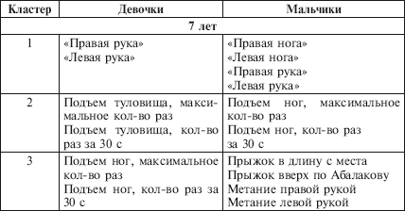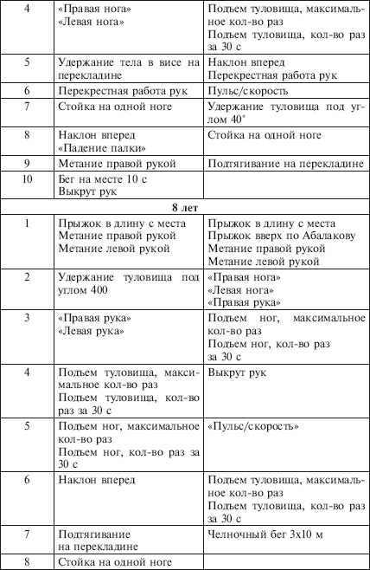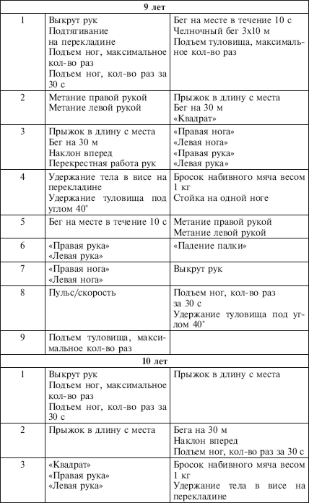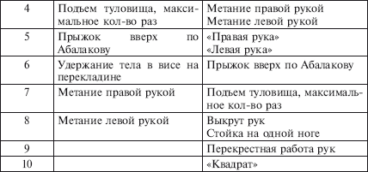

Как показали полученные данные, силовые возможности детей младшего школьного возраста определяются целым рядом причинных факторов. В связи с этим их тестирование у указанного контингента лиц должно носить комплексный характер и включать различные упражнения для основных мышц и мышечных групп. В то же время разные виды упражнений для одной и той же мышечной группы (например, в нашем случае подъем и опускание туловища из положения лежа, руки за голову, ноги закреплены, выполняемые в двух вариантах, максимально возможное число раз и количество повторений за 30 с, а также поднимание ног из положения лежа в подобном исполнении) только дублируют друг друга, в связи с чем в качестве тестирующей процедуры следует использовать лишь одно из них.

Что касается скоростно-силовых и скоростных возможностей, то здесь подтвердилось наше предположение о том, что их развитие у избранного контингента обследуемых довольно сильно взаимообусловлено и переплетается с уровнем развития координации. Набор тестирующих процедур должен формироваться отдельно для лиц, сгруппированных по полу и возрасту.

Среди тестов на координацию во всех группах детей и подростков сохраняют свои позиции значимых (вклад причинных факторов первого порядка) «правая рука» и «левая рука».

Учитывая, что при подобном подходе результаты факторного анализа не всегда могут быть объяснимы и логичны с точки зрения и педагогической, и физиологической, мы решили проанализировать их несколько другим путем.

При этом мы исходили из того, что в наибольшей степени требованию избирательности будет отвечать та тестирующая процедура, которая статистически достоверно взаимосвязана с наибольшим числом иных тестов, призванных отражать одно и то же двигательное качество.

Результаты корреляционного анализа показали, что комплексная процедура для тестирования уровня развития у детей младшего школьного возраста отдельных физических качеств должна быть различна.

**Девочки 7 лет:** бег на месте 10 с, подтягивание, прыжок в длину с места, выкрут рук, «правая рука», пульс/скорость.

**Девочки 8 лет:** прыжки на скакалке 20 с, удержание в висе, прыжок в длину с места, наклон вперед, «правая нога», пульс/скорость.

**Девочки 9 лет:** бег на месте 10 с, наклон вперед, подъем туловища, метание правой и левой руками, падение палки, пульс/скорость.

**Девочки 10 лет:** прыжки на скакалке 20 с, подъем туловища, бросок мяча весом 1 кг, выкрут рук, «квадрат», пульс/скорость.

**Мальчики 7 лет:** прыжки на скакалке 20 с, подъем туловища, бросок набивного мяча весом 1 кг, выкрут рук, «квадрат», «правая рука», пульс/скорость.

**Мальчики 8 лет:** 3 х10 м, удержание в висе, прыжок в высоту с места, выкрут рук, «квадрат», пульс/скорость.

**Мальчики 9 лет:** бег на месте 10 с, подъем туловища, прыжок в длину с места, наклон вперед, перекрестная работа, пульс/скорость.

### Мальчики 10 лет: 3 х10 м, удержание в висе, бросок набивного мяча весом 1 кг, выкрут рук, «квадрат», пульс/скорость.

## 1.3 Сроки допуска к занятиям детей и подростков после острых инфекционных заболеваний и травм

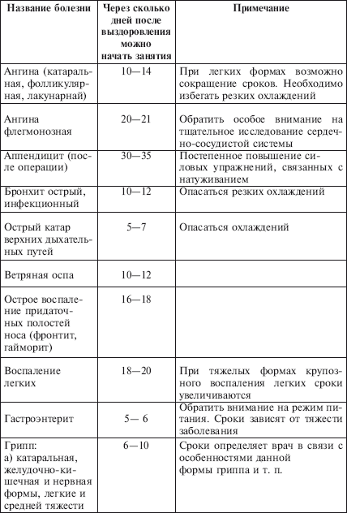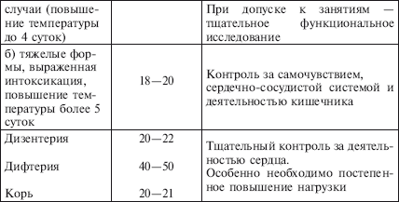

# ГЛАВА II. Упражнения

## Некоторые упражнения, связанные с развитием мышц.

## 

## Мышца, выпрямляющая позвоночник

И. п. – Лежа на животе, руки вверх. Ребенок разгибает спину, одновременно отрывая от опоры выпрямленные и слегка разведенные верхние и нижние конечности, и удерживает их в этом положении в течение 15–30 с (рис. 1).

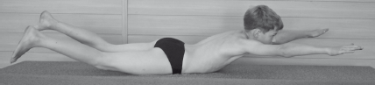

Рис. 1. Тестирование мышцы, выпрямляющей позвоночник

**Прямая мышца живота.** И. п. – лежа, ноги максимально согнуты в коленных и тазобедренных суставах, руки вперед. Ребенок медленно поднимает туловище (рис. 2).

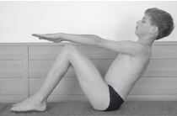

Рис. 2. Тестирование прямой мышцы живота

**Наружная и внутренняя косые мышцы живота.** И. п. – сидя, ноги максимально согнуты в коленных и тазобедренных суставах, руки вперед. Ребенок при помощи преподавателя отклоняет туловище назад до угла 45°, ротирует его до угла 45° и удерживает его в этом положении в течение 15–30 с. При выполнении развивается наружная косая мышца живота на стороне поворота и внутренняя косая мышца живота на противоположной стороне (рис. 3).

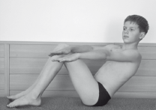

Рис. 3. Тестирование косых мышц живота

**Большая ягодичная мышца.** И. п. – лежа на животе, руки вверх, удерживаясь за кушетку, передние верхние подвздошные ости на краю кушетки. Ребенок разгибает бедра, немного отведя их в стороны, и удерживает в таком положении 15–30 с. Преподаватель оценивает симметричность расположения ног и время выполнения упражнения (рис. 4).

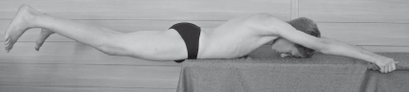

Рис. 4. Тестирование большой ягодичной мышцы

**Ромбовидные мышцы.** И.П. – лежа на животе, пальцы стоп упираются в кушетку, руки согнуты в локтевых суставах, кисти на уровне сосков. Ребенок медленно отжимается, равномерно приподнимая верхнюю и нижнюю части тела над кушеткой (рис. 5).

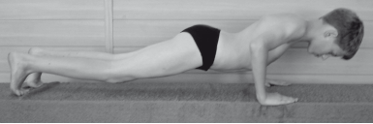

Рис. 5. Тестирование ромбовидных мышц

При этом следует обратить внимание, что наиболее частыми ошибками при выполнении подобных упражнений являются:

– использование упражнений для развития силовой выносливости мышц брюшного пресса в исходном положении «ноги выпрямлены, стопы закреплены» (при подобном исходном положении в основном развивается силовая выносливость подвздошно-поясничной мышцы);

– отсутствие (или минимальное количество) специализированных упражнений, направленных на развитие силовой выносливости косых мышц живота;

– отсутствие дифференцированных упражнений, целенаправленно развивающих силу ромбовидных мышц.

## Травмоопасные упражнения

Ниже приведены некоторые травмоопасные и нефизиологичные упражнения

**1. Круговые движения головой, резкие наклоны, повороты головы в стороны и особенно запрокидывание головы назад**.

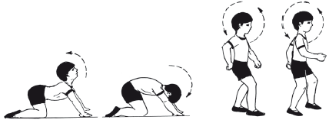

**Возможные побочные действия:** при быстром, высокоамплитудном вращении, повороте или наклоне значительное «ускорение головы» может вызвать переразгибание позвоночника, раздражение синувертебрального нерва Люшка, компрессию корешков спинномозговых нервов или позвоночной артерии, растянуть связочный аппарат шеи, травмировать межпозвонковые диски со всеми вытекающими отсюда последствиями.

**Меры профилактики:** возможны только медленные, тщательно контролируемые движения головой, не достигающие максимальной амплитуды.

Особое внимание, на наш взгляд, следует обратить на упражнение 208 из серии упражнений для воспитания прыгучести – прыжки на месте, держа набивной мяч на голове. Данное упражнение создает чрезмерную нагрузку на межпозвонковые диски в шейном отделе позвоночника даже при хорошо развитом мышечном корсете. У детей же с отставанием биологического возраста от паспортного, а также детей с синдромом дисплазии соединительной ткани подобные упражнения абсолютно недопустимы.

**2. Круговые движения туловищем**.

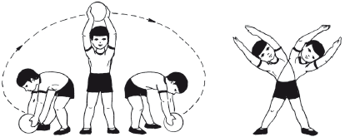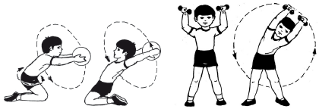

**Возможные побочные действия:** совмещение вращательных движений туловищем и напряжения может привести к разрыву связок, находящихся вдоль позвоночного столба и повреждению суставов и дисков, формированию нестабильности в поясничном отделе позвоночника и дегенеративно-дистрофических изменений в структурах, его составляющих.

**Меры профилактики:** контролируемые вращения туловищем при вертикальном положении, без достижения максимальной амплитуды движений. Нежелательно использовать отягощение, особенно в поднятых над головой руках.

**3. Махи ногами назад в положении с опорой на колени и кисти**.

**Возможные побочные действия:** при выполнении упражнений с высокой амплитудой возникает чрезмерное давление на поясничный отдел позвоночника, которое приводит к повреждению межпозвонковых дисков и суставов, а также связочного аппарата позвоночника. Помощь партнера при выполнении подобных упражнений (упражнения 289 и 378 из серии для воспитания гибкости) усугубляет возможность подобных изменений.

**Меры профилактики:** рекомендуется не поднимать ногу выше уровня позвоночника. Ручное же пособие в указанных вариантах должно быть строго дозированным.

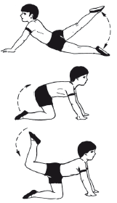

**4. Многократно повторяющееся одновременное поднимание выпрямленных ног из положения лежа на спине или виса на перекладине или шведской стенке**.

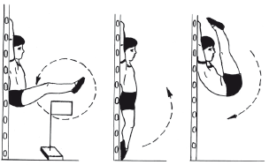

**Возможные побочные действия:** перегружаются подвздошно-поясничная, несущая основную нагрузку, и средняя ягодичная, выполняющая функцию якоря для тазобедренного сустава, мышцы. Вес двух ног и укороченная подвздошно-поясничная мышца приводят к увеличению поясничного лордоза. Использование различных утяжелений усугубляет проблему.

**Меры профилактики:** детям с гиперлордозом или укорочением подвздошно-поясничной мышцы поднимать ноги поочередно или обе ноги, согнутые под прямым углом в коленных суставах.

**5. Переход из положения лежа в положение сидя с выпрямленными ногами**.

**Возможные побочные действия:** при выполнении данных упражнений с выпрямленными ногами, во-первых, не достигается такая цель, как укрепление мышц живота, а во-вторых, перегружаются подвздошно-поясничная и средняя ягодичная мышцы с возникновением в них в дальнейшем дистонически-дистрофических изменений, кроме этого, создаются предпосылки для формирования гиперлордоза в поясничном отделе позвоночника. Применение отягощения значительно усугубляет патогенетическое влияние. Замыкание рук за головой вызывает избыточное давление на шейный отдел позвоночника.

**Меры профилактики:** выполнять упражнение с согнутыми в коленных суставах ногами и при положении спины под углом 30° к поверхности пола. Не замыкать руки за головой.

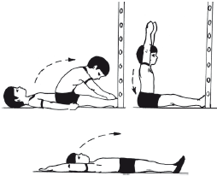

**6. Выпад – острый угол между бедром и голенью**.

**Возможные побочные действия:** когда сгибание колена превышает 90°, возникает перенапряжение четырехглавой мышцы бедра, надколенник смещается в область между бедренной и большой берцовой костями, травмируя суставные поверхности. Особенно опасно неправильное выполнение подобных упражнений с утяжелением.

**Меры профилактики:** ограничить сгибание коленного сустава до 90° (не давать колену выступать за уровень носка).

**7. Приседание с отягощением**.

**Возможные побочные действия:** давление на четырехглавую мышцу бедра и, как следствие, смещение надколенника в суставе, повышенное давление на суставные поверхности коленного сустава. Еще большие проблемы возникают при приседании с широко расставленными ногами. Вращение колена наружу в такой слабой позиции может привести к повреждению связок вне и внутри коленного сустава. Плохое равновесие в этой позиции может привести к вывиху.

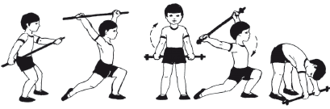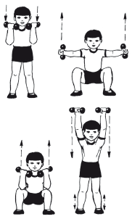

**Меры профилактики:** сгибание колена должно происходить строго вокруг горизонтальной оси (сгибание-разгибание), необходимо производить контролируемое неглубокое сгибание ног в коленном суставе.

**8.** Особое внимание хотелось бы уделить **вращательным движениям коленями**.

**Возможные побочные действия:** для коленных суставов характерно движение сгибание-разгибание. Возможное вращение при полусогнутом положении голени является травмоопасным, так как оказывает большое давление на внутренние и внешние связки колен.

**Меры профилактики:** рекомендуется не использовать это упражнение вообще, особенно при наличии большой массы тела атлета или синдрома дисплазии соединительной ткани.

**9. Высокие махи ногами**.

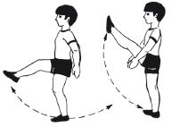

**Возможные побочные действия:** большинство упражнений не имеют «азбуки», необходимой для поддержания безопасной позы во время высоких махов ногами. Тело оседает в талии, давя на поясничный отдел. Средняя ягодичная мышца находится под большим давлением при высоких махах, что способствует возникновению в ней нейродистрофических изменений.

**Меры профилактики:** ограничить высоту махов до 90°; сосредоточиться больше на форме, скорости и контроле состояния поясничного отдела позвоночника.

**10. Растяжка в позе барьериста**.

**Возможные побочные действия:** большое давление на надколенник вследствие напряжения четырехглавой мышцы бедра, а также вращательное движение в коленном суставе согнутой ноги создают условия возникновения нарушений целостности наружных и внутренних связок обоих коленных суставов.

**Меры профилактики:** как альтернативное упражнение выполнять наклоны вперед из положения сидя с прямыми ногами.

**11. Чрезмерная амплитуда вращательных движений в плечевых суставах с использованием отягощения**.

**Возможные побочные действия:** при выполнении данных упражнений с утяжелением чрезмерная амплитуда движений может стать причиной растяжения связочного аппарата плечевого сустава и возникновения хронических воспалительных процессов в капсуле сустава.

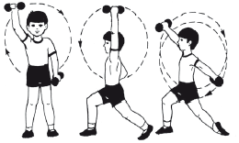

**Меры профилактики:** для предотвращения патологического воздействия движения должны быть плавными, контролируемыми. Отягощение должно быть небольшим, тщательно дозируемым. Вращение рук с отягощением у детей и подростков, составляющих группу риска по несостоятельности соединительной ткани, применять крайне не желательно.

**12. Переразгибание в локтевом суставе**.

**Возможные побочные действия:** высокоамплитудное выполнение упражнений с утяжелением приводит к травмированию связочного аппарата сустава и суставных поверхностей.

**Меры профилактики:** сохранять «мягкие» локти, не допуская переразгибания в локтевых суставах, утяжеление должно быть строго дозированным.

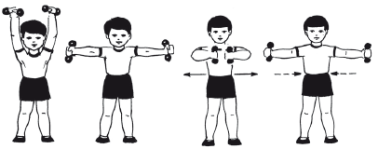

**13. Прямые кувырки через голову вперед и назад**.

**Возможные побочные действия:** нельзя не отметить, что технически правильно выполненный кувырок не несет никакой опасности для здоровья ребенка, но, в то же время, как показывает врачебная практика, именно после некорректного выполнения кувырков, особенно кувырков назад, возникает самый большой процент острой травмы шейного отдела позвоночника.

**Меры профилактики:** необходимо более тщательное внимание уделять процессу обучения правильному выполнению кувырков.

**14. Стойка на голове и плечах**.

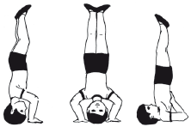

**Возможные побочные действия:** при выполнении данных упражнений возникает чрезмерная нагрузка на шейный отдел позвоночника, приводящая к травмированию связочного аппарата и дисков в этом регионе позвоночника.

**Меры профилактики:** не рекомендуется выполнение данных упражнений, особенно у лиц с синдромом дисплазии соединительной ткани и отставанием биологического возраста от паспортного.

2.3 Упражнение, направленное на повышение координационных возможностей детей

**«По следам бременских музыкантов»**

**1-й класс**

Краткое описание сюжета.

Сыщики разыскивают бременских музыкантов. Действие начинается с пропажи Принцессы. Король рассказывает сыщикам, когда последний раз он видел свою дочь и о чем с ней разговаривал. Затем сыщики встречают трубадура и расспрашивают, не видел ли он бременских музыкантов вместе с принцессой. Он отвечает, что никого не встречал. А тем временем в глуши леса хорошо живут все бременские музыканты вместе с Принцессой. Сыщики искали-искали, но не нашли дочь Короля. Остановились на привале и стали отдыхать.

«Переполох во дворце».

Дети перестраиваются в 3 шеренги. Изображают движениями и мимикой Короля с придворными, расстроившихся из-за пропажи Принцессы.

Вступление.

1 – правую руку на голову.

2 – левую руку на голову.

3 – руки вверх.

4 – руки на голову.

Куплет 1.

1) 1 – 8 – 4 приставных шага вправо – влево с одноименным небольшим наклоном головы в сторону.

2) 1 – 8 – повторить.

Припев.

И.П. – стойка руки к плечам, кисти в кулак:

1 – шаг правой в сторону, правую руку «бросить» вниз.

2 – шаг левой в сторону, левую руку «бросить» вниз.

3 – шаг правой к себе, правую руку на пояс.

4 – шаг левой к себе, левую руку на пояс.

Повторить 4 раза. И.П. – стойка, ладони сложены у правой щеки: 1 – 8 – 8 ритмичных подъемов на носки.

Куплет 2.

Повторить приставные шаги вправо-влево, но руки выпрямлять вверх и опускать на голову.

Припев (повтор). Куплет 3.

Повторить приставные шаги из положения руки вниз, плечи поджимать и опускать на каждый пружинный шаг.

**Заключение**

Эффективность системы школьного физического воспитания, как и физического воспитания в целом, во многом зависит от грамотного решения комплекса чисто методических вопросов, касающихся адекватной оценки уровня физического развития учащихся, их физической подготовленности и общей физической работоспособности.

Как известно, до последнего времени оценка уровня физической подготовленности учащихся общеобразовательных школ и студентов осуществлялась путем сопоставления фактических значений показателей, избранных в качестве критериев определенных физических качеств, с рекомендуемыми в этом плане нормативами, разработанными на основании анализа однородных по полу, возрасту и уровню двигательной активности выборок обследуемых.

Однако несколько лет назад ряд ведущих специалистов в области теории и методики физической культуры и спорта (Л. И. Лубышева, 1993; В. К. Бальсевич, 1996) высказались против подобного принципа оценки эффективности занятий оздоровительными формами физической культуры как противоречащего процессу их гуманизации, поскольку любое невыполнение нормативов, по их мнению, влечет за собой негативные изменения в отношении учащихся к дальнейшим занятиям. В связи с этим при выставлении учащимся оценки по данной дисциплине было рекомендовано ориентироваться только на динамику параметров, характеризующих уровень развития отдельных физических качеств.

Естественно, с точки зрения гуманизации процесса физического воспитания это в определенной мере оправданно. Однако нельзя не признать, что подобный подход очень далек от научных основ тестирования двигательных качеств, особенно если динамика физической подготовленности оценивается на фоне процесса физического развития, который, как известно, продолжается до 21 года, а по некоторым данным, даже до 25 лет.

Оценка физической подготовленности на практике осуществляется с использованием комплекса тестов, которые должны соответствовать основным требованиям спортивной метрологии. Среди них – надежность (постоянство, воспроизводимость результатов в условиях идентичных многократных измерений), избирательность (способность регистрируемого параметра отражать то, что он призван отражать согласно задаче исследования), емкость (способность давать максимум информации) и объективность (независимость результатов от сопутствующих исследованию факторов).

## Литература

1. Вайнбаум Я. С. Дозирование физических нагрузок школьников. – М.: Просвещение, 1991. – 64 с
2. Виленская Т. Е. Физическое воспитание детей младшего школьного возраста. – Ростов н/Д: Феникс, 2006. – 415 с. – (среднее профессиональное образование)
3. Литош Н.Л., Адаптивная физическая культура: Психолого-педагогическая характеристика детей с нарушениями в развитии: Учебное пособие.-М.: СпортАкадемПресс, 2002.- 140 с.
4. Малыгин Л. С. развитие физических качеств у детей младшего школьного возрастаМосковская государственная академия физической культуры
5. Матвеев Л.П., Теория и методика физической культуры: Учеб. Для институтов физической культуры. — М.: Физкультура и спорт, 1991